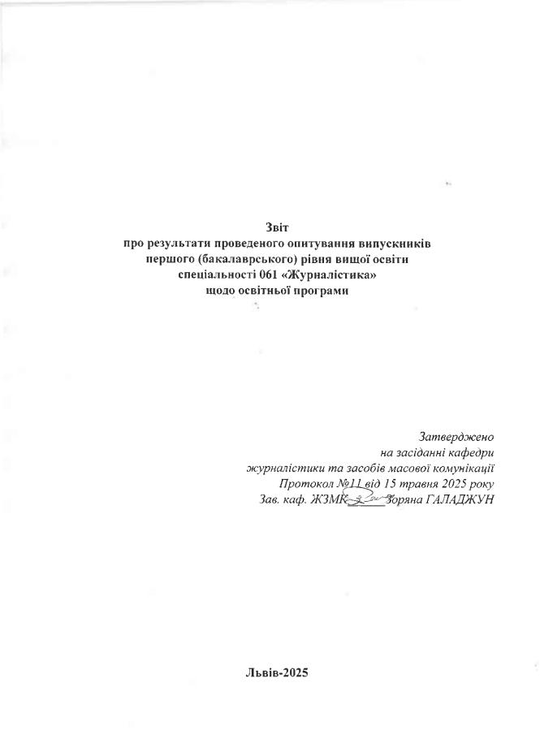

Метою проведеного опитування є моніторинг задоволення здобувачів першого (бакалаврського) рівня вищої освіти щодо освітньої програми за спеціальністю 061 «Журналістика».
Відповідно до поставленої мети було проведено опитування здобувачів 4-го випускного курсу першого (бакалаврського) рівня вищої освіти спеціальності 061 «Журналістика», результати якого відображені у звіті.
Опитування здобувачів відбувалося в анонімному режимі методом анкетування за допомогою електронних форм. Респондентам було запропоновано оцінити 17 тверджень, що стосувалися освітньої програми, згідно з якою проходить навчання в університеті, за п’ятьма рівнями: низький, нижчий за середній, середній, високий, дуже високий. В опитуванні взяли участь 26 здобувачів.
Статистика за усіма питаннями проведеного опитування наведена на діаграмах нижче.
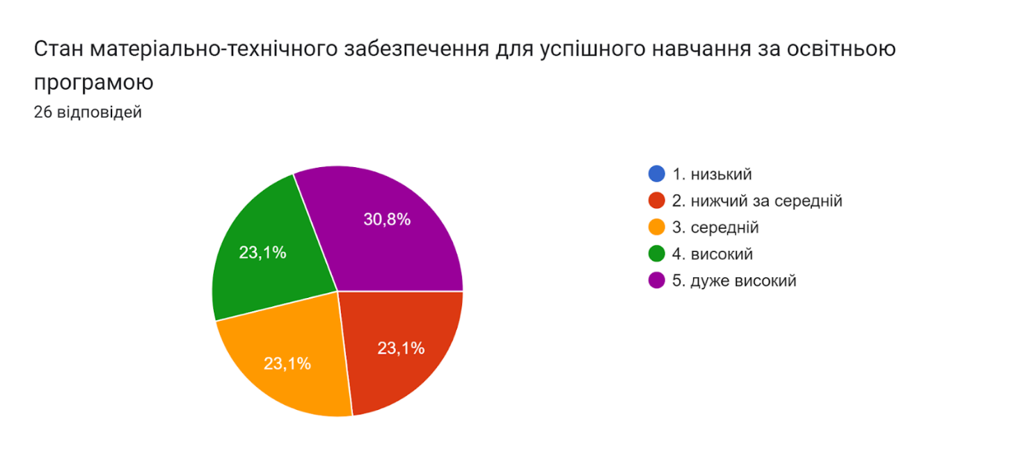

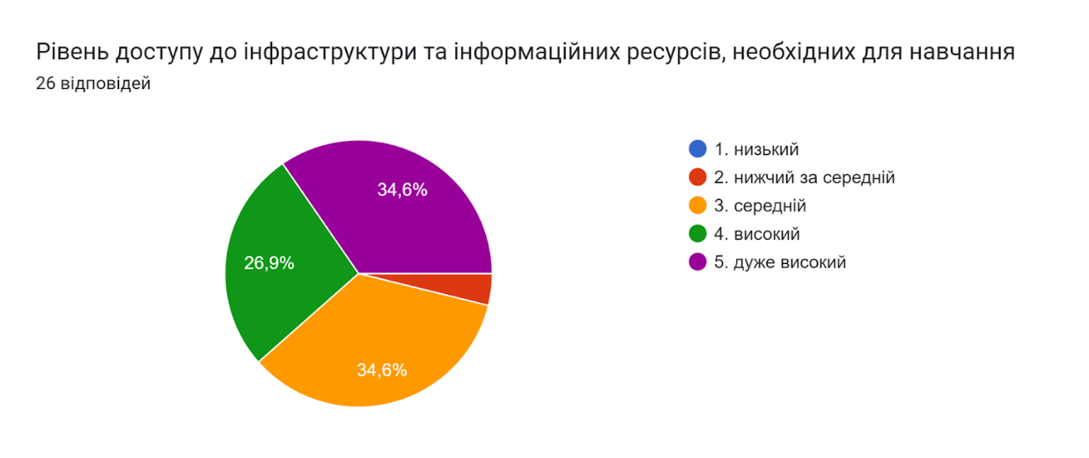

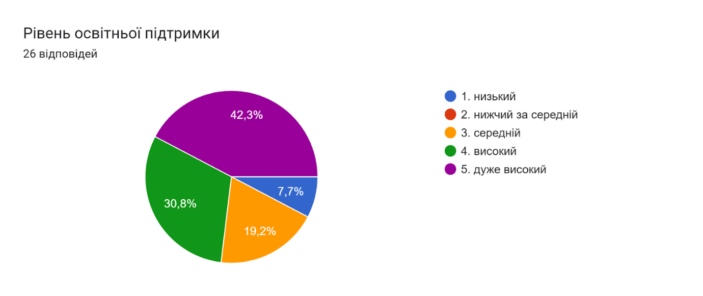
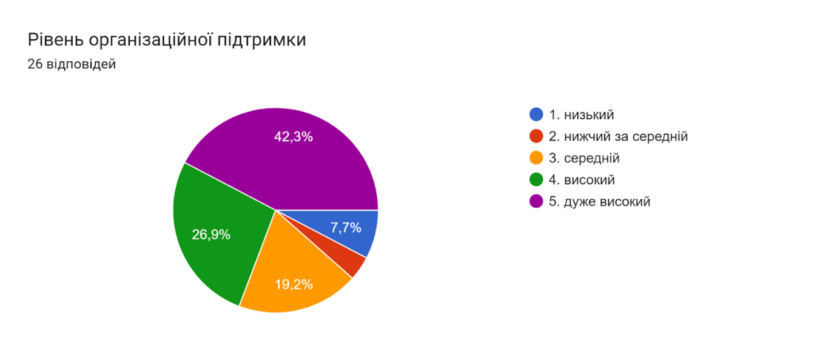
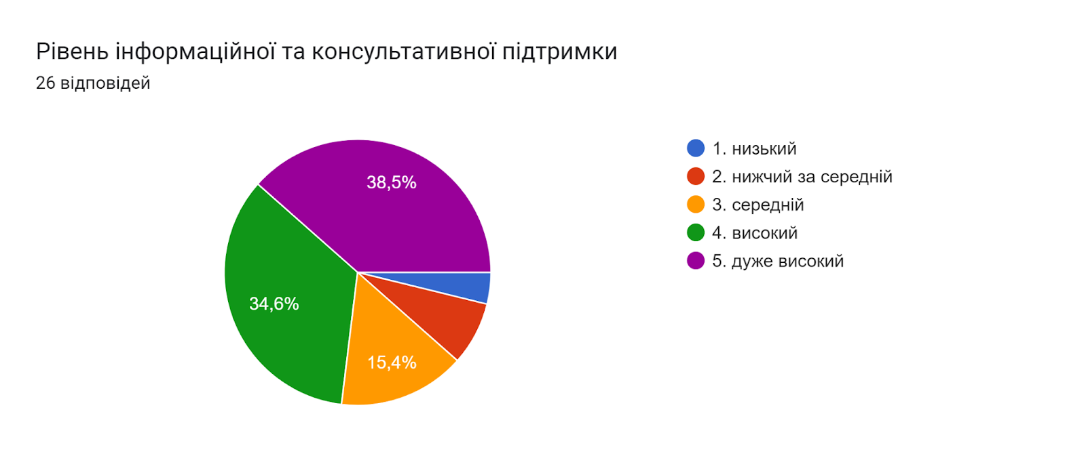
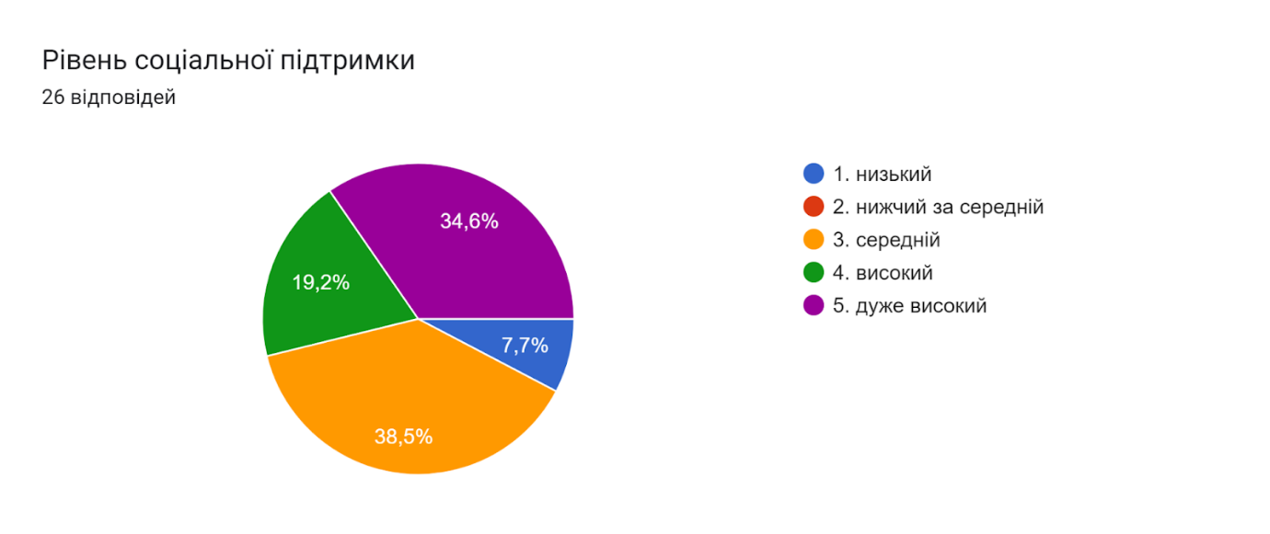
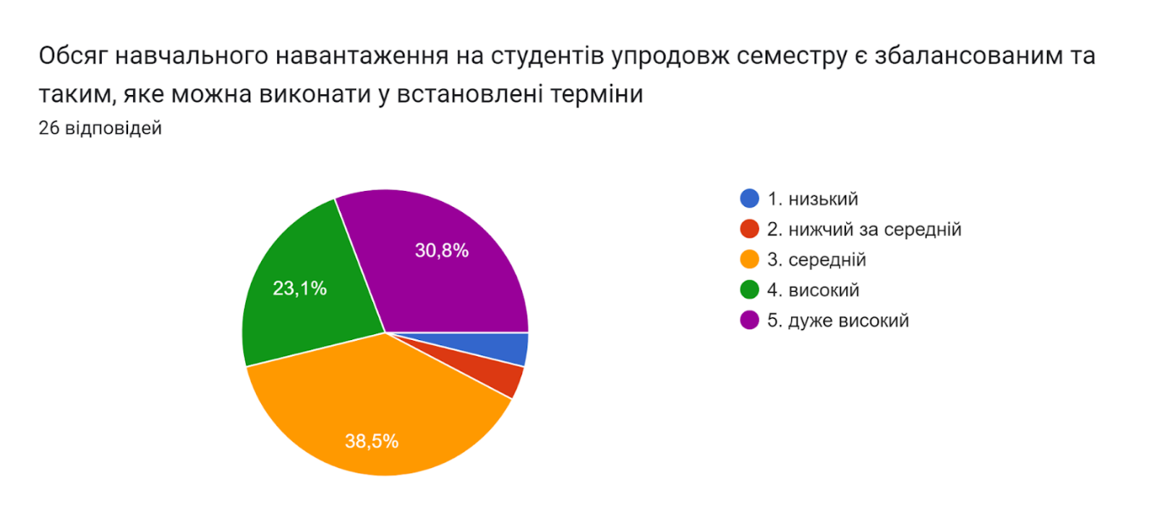
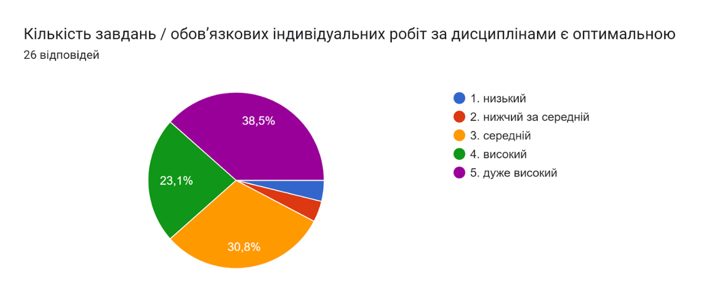
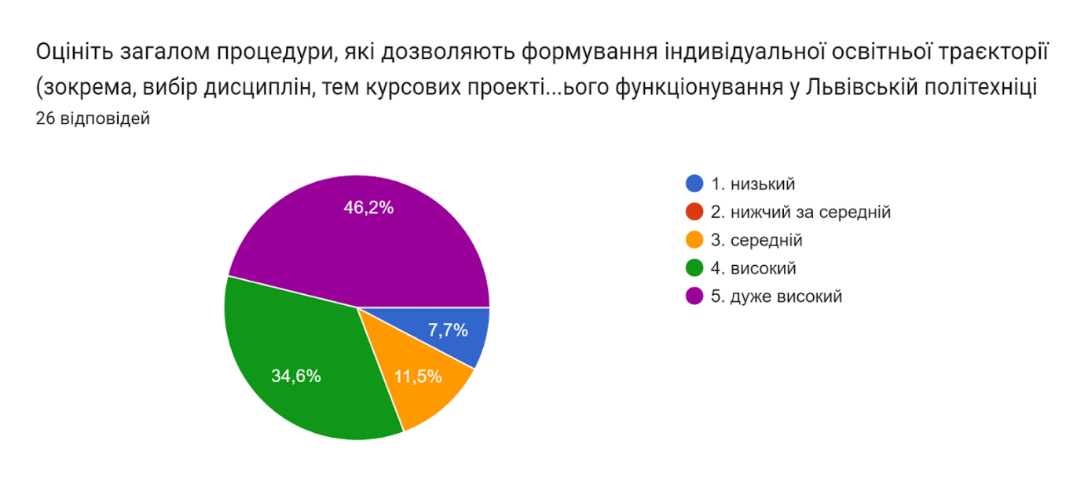
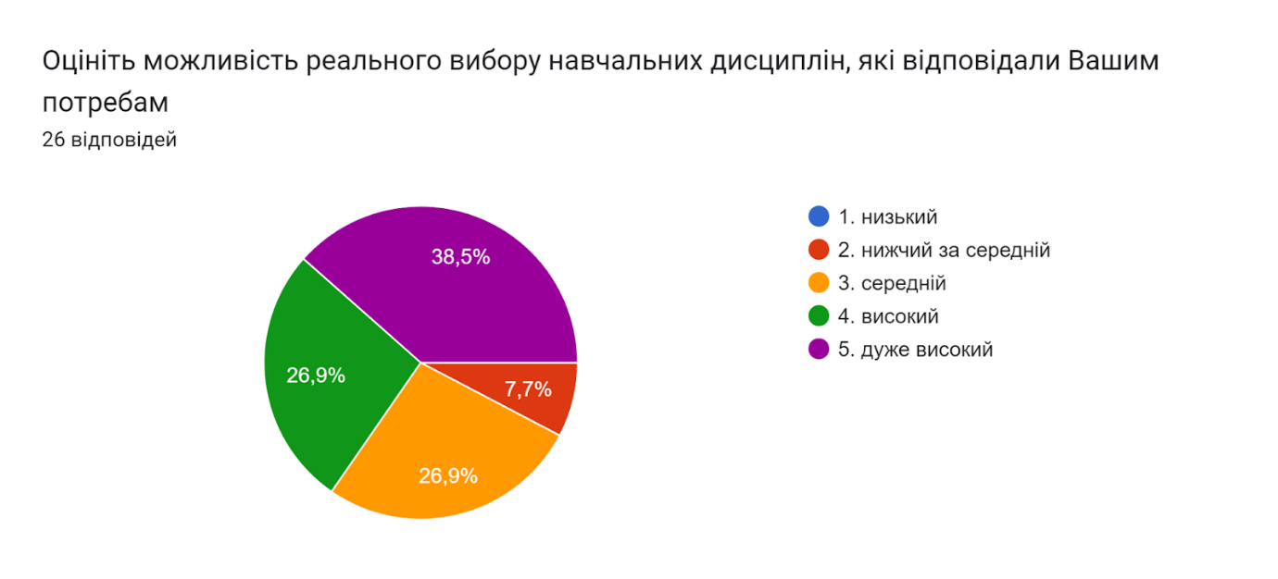
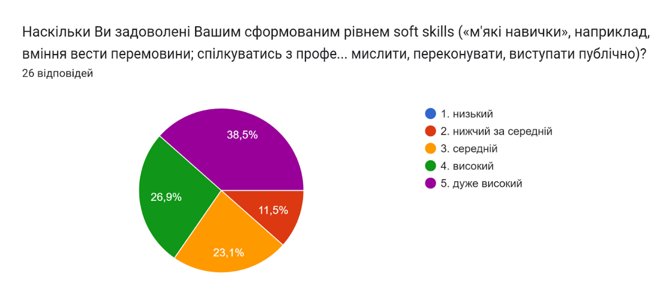
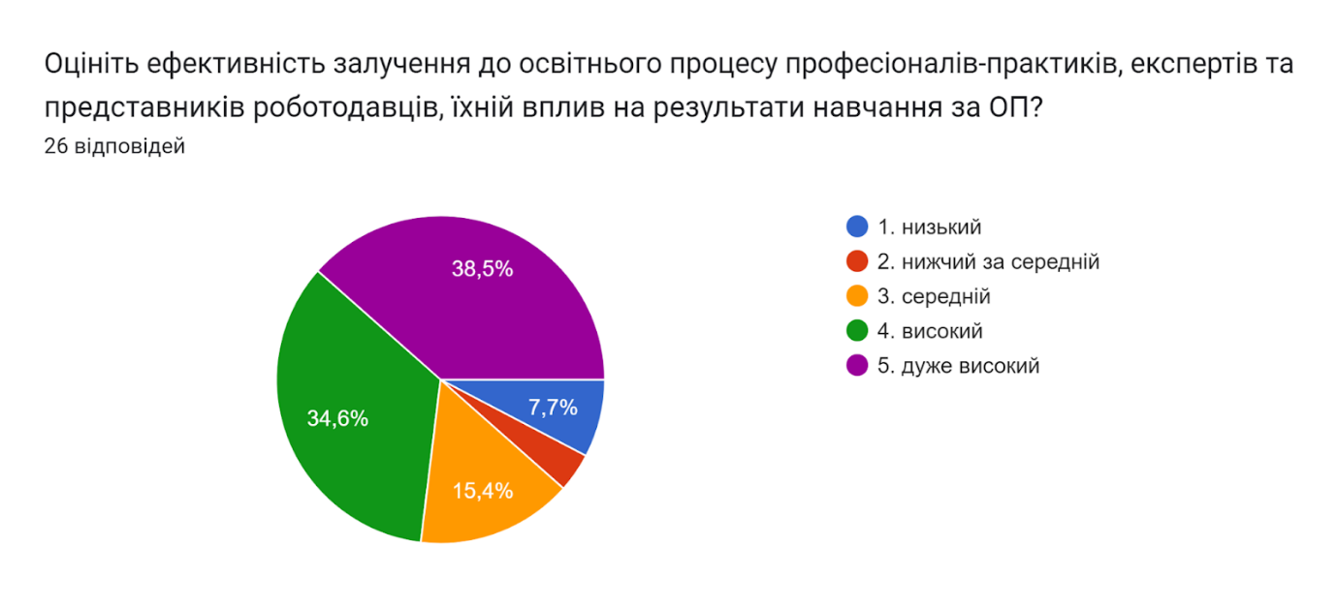
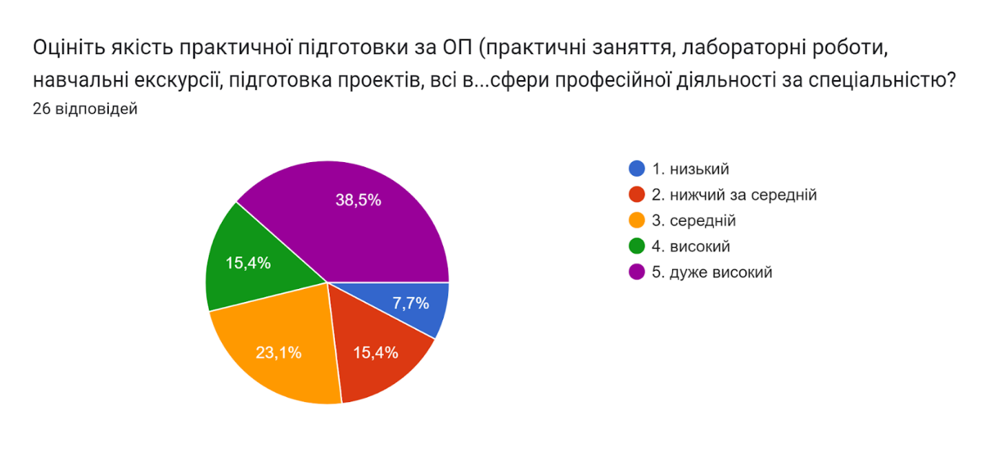
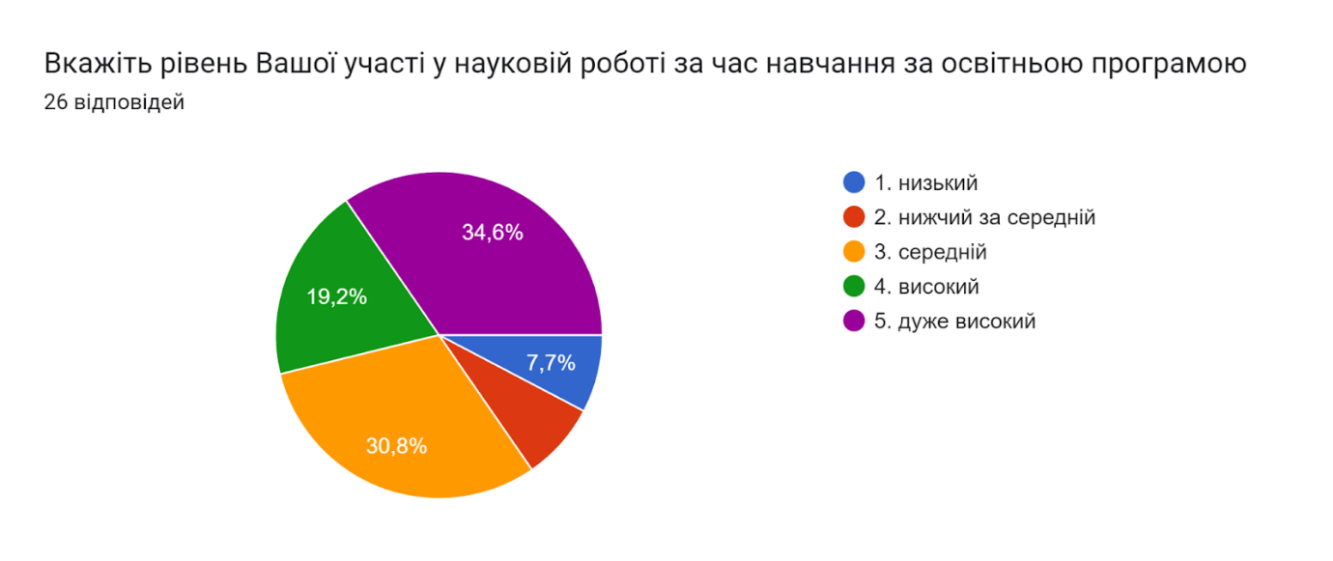
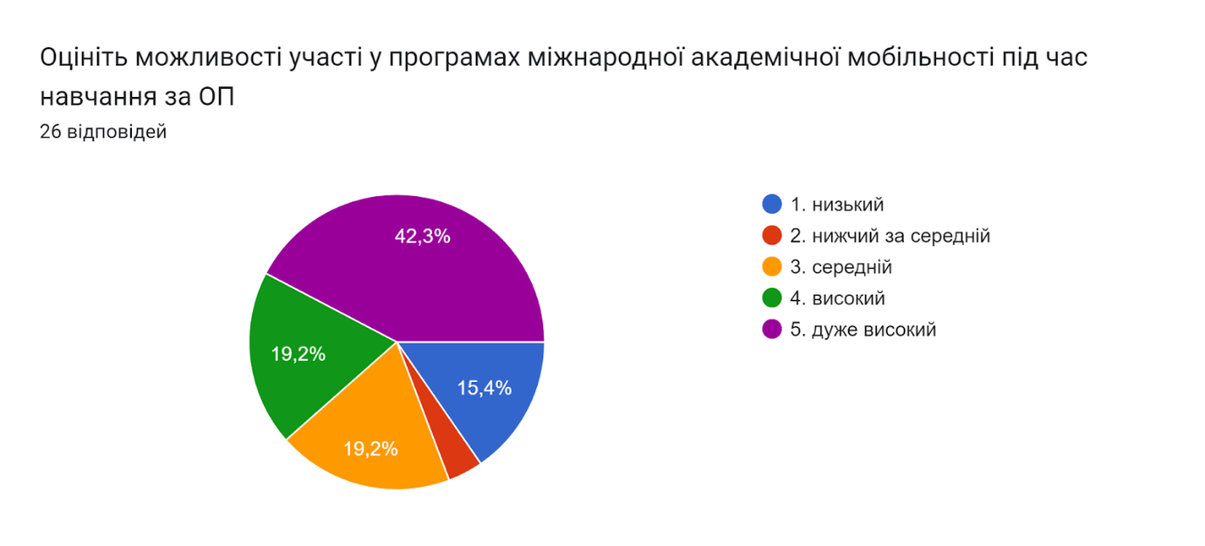
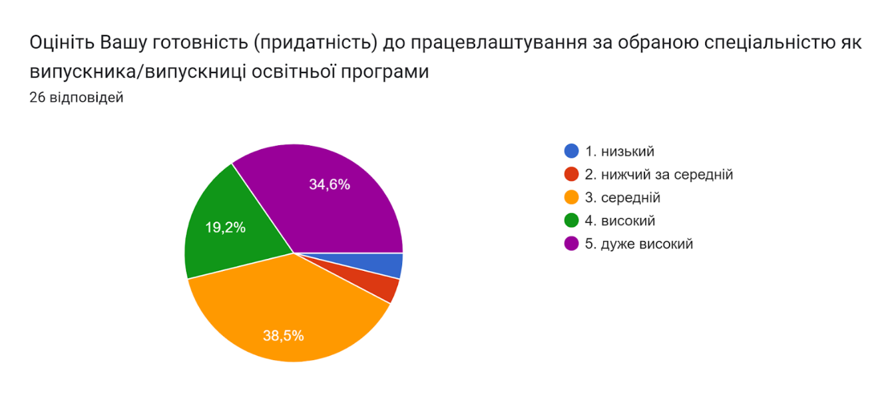

Опитування здобувачів першого (бакалаврського) рівня вищої освіти спеціальності 061 «Журналістика» мало на меті виявлення рівня задоволеності освітньою програмою, її змістом, організацією навчального процесу та якістю викладання.
За результатами аналізу відповідей можна стверджувати, що більшість респондентів висловили загальне схвалення існуючої структури програми, зокрема позитивно оцінили актуальність навчальних дисциплін, професійність викладачів і доступність навчальних матеріалів.
Значна частина здобувачів зазначила, що освітня програма відповідає їхнім очікуванням і професійним інтересам, а також сприяє формуванню необхідних знань і навичок для подальшої журналістської практики або наукової діяльності. Особливо відзначено важливість впровадження практикоорієнтованих компонентів у навчальний процес, що підвищує прикладне значення отриманих знань. Учасники опитування відзначили високий і дуже високий рівень освітньої, організаційної, інформаційної та консультативної підтримки. Також значна частина респондентів високо оцінила процедури, які дозволяють формування індивідуальної освітньої траєкторії.
Разом з тим, опитування допомогло виявити певні слабкі ланки реалізації освітньої програми. Зокрема, стан матеріально-технічного забезпечення для успішного навчання за освітньою програмою частина здобувачів (23%) оцінюють як нижчий за середній, хоча, заради справедливості слід зазначити, що третина респондентів (31%) - як дуже високий.
Участь в опитуванні взяли 26 здобувачів, що забезпечує достатній рівень репрезентативності для формування висновків. Отримані відомості були систематизовані й представлені у вигляді діаграм, що дозволяє візуалізувати основні тенденції та виявити напрями для подальшого покращення якості освітньої програми.
Таким чином, результати опитування можуть бути використані як ефективний інструмент зворотного зв’язку для вдосконалення освітньої програми відповідно до потреб здобувачів та сучасного ринку праці.

